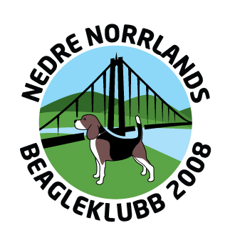
Styrelsemöte 20200209
Närvarande: Lotta Magnusson, Emily Elfving, Mats Johansson, Nina Nordqvist,
Ingela Holmgren, Sven Magnusson, Torleif Jakobsen
Frånvarande: Sture Österlund
1. Mötet öppnas
2. Sekreterare Emily Elfving, Justeringsmän Lotta Magnusson och Sven Magnusson
3. Föregående protokoll lades till handlingarna
4. Dagordningen godkändes
5. Årsmöte den 15/3 klockan 11.00, förhoppningsvis på Alnö hembygdsgård som tidigare år, Lotta kollar det med Sture. (Klart i skrivande stund)
Lotta ser till att kallelser kommer ut till medlemmar. Lotta skriver verksamhetsberättelsen och skickar runt för påseende.
Ingela skriver verksamhetsberättelse för utställningsåret.
JPK tar med sin verksamhetsberättelse och lägger förslag på verksamhetsplan 2020/2021 samt ser till att sammanställa prestationer och utmärkelser.
Som vanligt bjuds det på smörgåstårta och kaffe/kaka.
Årsmötet kommer att påannonseras på hemsidan. Som i fjol kommer vi att lägga ut allt material tillhörande årsmötet där.
6. Inga övriga frågor
7. Nästa möte 10/5
8. Mötet avslutas
Bergsjö 20-02-10

Emily Elfving Lotta Magnusson Sven Magnusson
Emily Elfving Lotta Magnusson Sven Magnusson

